個案研討： 跳下月台救人
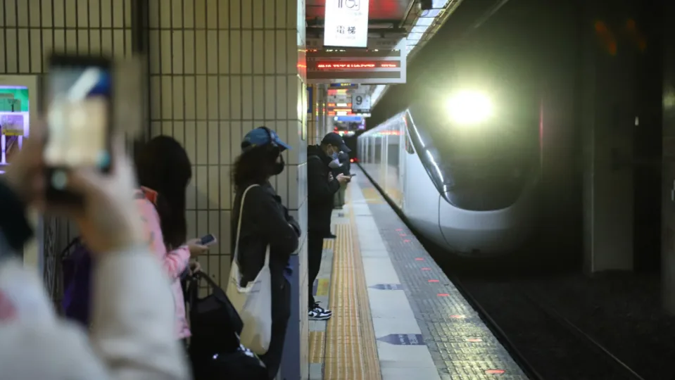

以下為一則新聞報導，請就此事件加以評論：
- 台鐵板橋站上週六24日上午8時47分，一名在板橋站2月台等車的76歲婦人，突然因為腳部踩空跌落股道，30秒後列車就要進站，一旁的18歲李姓高中生隨即跳入軌道，將老婦拉至第二軌與第三軌的縫隙間躲藏，所幸兩人無礙，僅老婦腿部些擦挫傷。 (2024/02/26 太報)

傳統觀點

- 李同學謙虛地說：「我是站在月台邊，確認車子還沒進站才敢下去，然後把婆婆拉到月台中間的碎石區，安撫她的情緒，自身的安全也要顧到。」還好最後兩人平安無事。

- 校方得知學生行為，表示會記獎表揚。

- 台鐵表示，幸好當時還有約30秒可反應，但仍建議民眾發現類似狀況，務必先通知站務人員，不鼓勵民眾自行跳下救人，恐怕會增加風險。

- 台鐵指出，為防止旅客落軌，於月台邊緣1公尺處畫設「黃色警戒線」，提醒民眾留意腳步，也在各主要車站月台邊緣約50公分位置，裝設「列車進站警示燈」，並在列車將進站或通過前，廣播提醒旅客注意。
- 對於旅客較多的車站，在月台嚮導人員之外，還會增加保全或志工人員協助，以吹哨或呼喚方式提醒旅客勿靠近月台邊緣。
- 另外，台鐵表示，正研議建置月台門的可行性，由於台鐵列車型式較多，月台門必須適用所有車種的車門位置，故將先於高雄車站試辦；目前正進行基本設計中，預計113年6月完成統包工程發包作業，113年12月底完成月台門試辦，並依據試辦成效評估於其他車站建置可行性。
人性化設計觀點

這起民眾跳下月台救人成功的例子令人鼓舞，我們也對這位高中生的奮不顧身表示敬佩，給予表揚是應該的。

台鐵目前防止事故的做法是：畫設「黃色警戒線」，提醒民眾留意腳步；在各主要車站月台邊緣約50公分位置，裝設「列車進站警示燈」；在列車將進站或通過前，廣播提醒旅客注意。且建議民眾發現緊急狀況時，務必先通知站務人員，不鼓勵民眾自行跳下救人，恐怕會增加風險。顯然，目前的措施，以本例來說對防止事故或已發生事故的處理，都還有改善之處。

為什麼會有人掉落鐵軌？除了故意的推人及自殺以外，還有各式各樣的狀況，例如腳滑、頭暈、嘻鬧、揀東西、踩空、人多太擠……等等原因，目前的劃線、警示燈、吹哨、廣播…等方法對應的是在正常的狀況下才有功能，但會掉落軌道必然是異常的情況，以上的方法顯然就不管用了。至於發現緊急狀況時，還要先通知站務人員，顯然是來不及救人的，我們應該再想出更多的辦法才是。

以人性化設計的觀點，車站站台的設計必需事先考慮到安全性，所以重點是如何提高目前安全性的設計，目標是讓旅客不致於掉下去，最好是想掉下去也沒辦法。

我們試提以下的研究方向，提供台鐵改善的參考：

- 月台上裝設安全柵欄

正如某些捷運站台設有安全柵欄，將月台邊與軌道區隔離開來，這當然是最好的辦法，不過成本較高，可能只適用於流量較大的車站。

- 改善月台的防滑係數

要考慮月台地板的防滑係數，一定要比一般處所高，避免有人滑倒，尤其是較常下雨的地區。如果是曾經有滑倒記錄的月台，不管有無造成傷害，都一定要檢討並改善月台地板的防滑係數。

- 最大人流量的控管

在連假、有大型活動…等特殊時機，搭乘旅客會有爆量的增加，這時要事先規劃好旅客的總流量管制工作，避免人潮擁擠，造成擠入軌道的事故。

- 月台邊躲藏縫隙空間之設計

本案例事故就是因為月台邊的縫隙發揮了功能才有驚無險，所有車站不妨自檢自己月台邊的縫隙設計是否有效，能否發揮功能，是否需要增設、加強或改善。

- 縮小月台與列車間高度差及間隙差

由於各型號車輛和各月台的設計可能未能配合良好，造成落差太大或間隙太大的現象，以致於旅客在上下車時發生踩空的事故，要主動檢視並想辦法改善。

同學們，關於本議題你遇到過類似的驚險案例嗎？還有沒有什麼補充？請提出分享討論。

